附件3-1
探採事業部新進人員訓練 (含試用或實習）心得表
110年10月6日
實習心得
一、本月實習重點
1、 經濟部工業控制環境資通安全管理認知課程
2、 注儲處電腦以及印表機IP、資產標籤清點
3、 OT通訊基礎學習
4、
二、OT資通安全管理認知
這個月上了一堂視訊課程，是關於工業控制環境資通安全管理的認知講習，所謂的資通安全是指保護社會、人民，以及國家和組織免於數位風險的概念，相較於ISO 27001是針對資訊安全(IT)所制定的國際標準，主要著重於保存資訊之機密系，可用性及完整性，IEC 62443則著重於工控資通安全管理，目前國際上的的工業系統防護主要皆依循此規範，由上述的描述可以發現，工業系統領域的防護已經不只牽涉到資料面而已，還必須考慮到OT方面的作業技術安全，對於新興的OT防護技術上，是很好的作業標的。
資通安全框架(附圖一)將資安事件的處理程序分為五個步驟，識別、保護、偵測、反應以及復原，基本上，這裡呈現的5大核心功能就是重點，定義了企業建構網路安全防護時，所需要重視的5大構面，讓企業在管理安全風險時，能夠對應到事前、事中與事後的環節，提供網路安全生命週期的管理策略，除了事前的防護以外，事後的快速應變也一樣重要，良好的管理制度必須要建立SOP，若相關負責人員能夠事先演練，並且熟悉完整流程，這麼一來，在問題發生時才能冷靜並且有組織地去處理，儘快

1

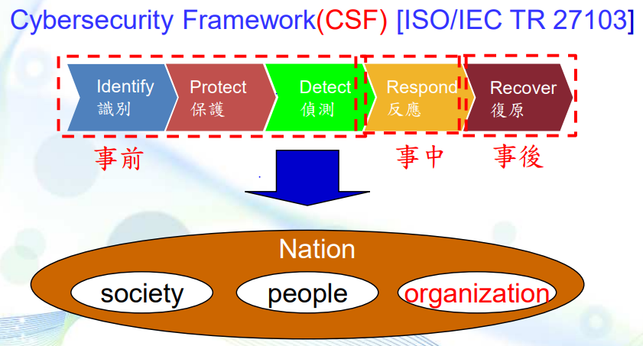
附圖(一):資通安全框架
將傷害降到最低，並且在事後快速的復原。
資通安全管理法子法分布於資通安全框架的五個步驟中(附圖二)，我們可以依據法定施行細則，制定完整的作業模式，針對事前、事中以及事後不同階段的情境，依據法規的指示，逐條辦妥應辦事項，資安事件從事前預防到事後的補救都有既定的法源可以參考，例如，資通安全事件通報及應變方法就規定公務機關知悉資通安全事件後，應於一小時內依主管機關指定之方式及對象，進行資通安全事件之通報，並根據資安事件等級依下列規定時間完成損害控制或復原作業。
一、第一級或第二級資通安全事件，於知悉該事件後七十二小時內。
二、第三級或第四級資通安全事件，於知悉該事件後三十六小時內。
身為注儲工程處的資安專責人員，我覺得這五階段的應辦事項是我們往後
主要的工作責任之一，若能將這些規範仔細研讀，並且針對機關內部需求
制定標準，並定期檢核，便能在力所能及的範圍內做好防護措施。

2

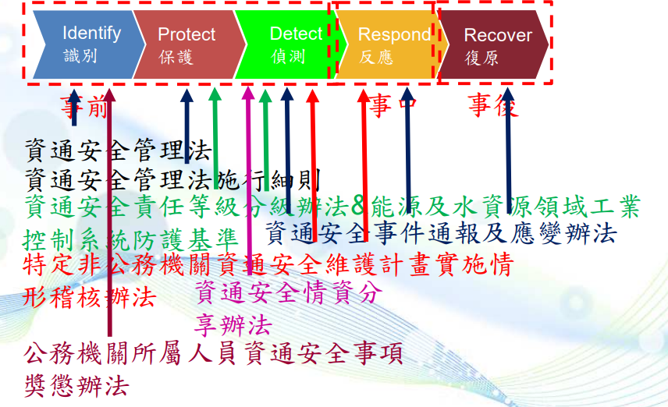

附圖(二):資通安全框架與資通安全管理法
資安威脅是外在事件對組織資訊安全造成的衝擊，可能造成一個有害事件，且這事件可能對系統、組織和資產造成傷害，脆弱性是組織資訊安全內部的漏洞或弱點，以上兩個要素是造成資安風險最主要的原因(附圖三)，因為脆弱性是系統自身的弱點，若沒有將這些弱點完全掌握，可能
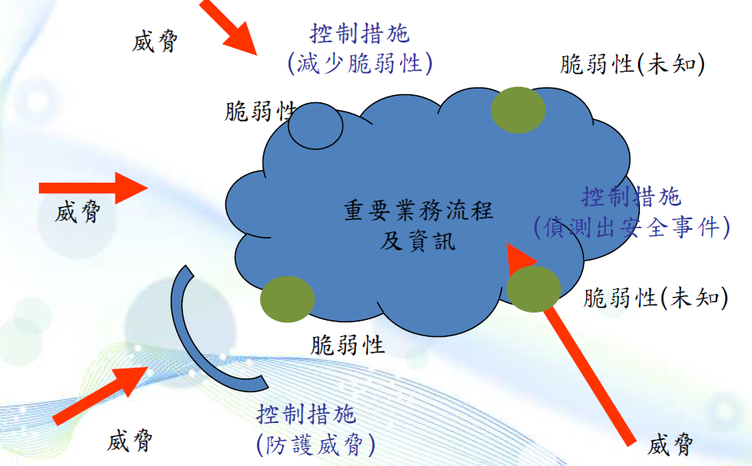

附圖(三):威脅與脆弱性關係圖

就會讓外部威脅有機可乘，透過系統最脆弱的部份入侵電腦，心得上一段提到資通安全法的應辦事項便有列舉出所有應辦項目，這些應辦事項若未全然掌控或者改善，可能就會使系統暴露於風險中，知名的瑞士乳酪理論就是闡述這樣的概念(附圖四)，脆弱性就如同乳酪表面上的孔洞，稍不注
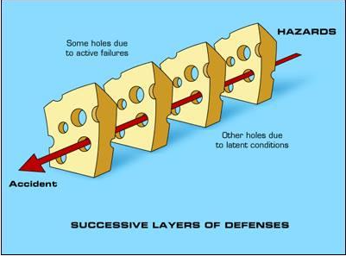

附圖(四):瑞士乳酪理論示意圖
意，威脅便會透過漏洞穿越層層防護，造成資安事故，透過這樣的概念闡述，我們可以發現系統中未知的脆弱性往往是造成威脅入侵的主因，資安防護也不是做好第一次便能一勞永逸，駭客攻擊技術也是日新月異，因為OT軟體相容性的緣故，工控電腦無法跟隨IT的頻率更新作業系統，這也讓OT端無法受到最新技術的保護，如何在維持系統軟體正常運作下又可以保障資通安全免於威脅，是目前十分重要的課題，這需要仰賴專責人員以及系統廠商共同來達成。
OT資通安全管控的範圍(附圖五)分為監控系統、監測系統兩項，其定義如下
● 監控系統:用於生產或運作流程之控制作業
● 監測系統:僅用於蒐集資料並呈現紀錄
4
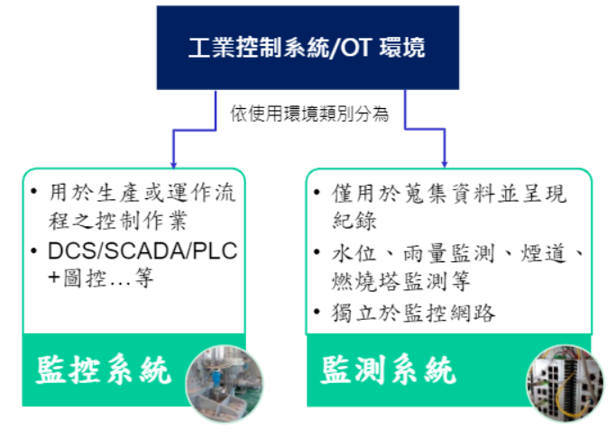

附圖(五):管控範圍說明
※ 監測系統為直接與感測器(Sensor)連接，單純用以蒐集各項即時
數據，例如經由OPC(OLEfor Process Control)取得來自於控制器(例如DCS、PLC等)之數據，並進行分析、通報、記錄等重要流程，以協助權責
人員即時掌握廠(場)站/域狀況。
※ 監控系統為應用於工業生產或關鍵基礎設施之ICS，其包括SCAD
(Supervisory Control AndData Acquisition)、分散式控制系統DCS
，及其它控制系統如 PLC等，其經由ICS內部線路及實體線路(sensor
至I/O模組)，控制各項製程變數(例如閘門開度、溫度、流量、壓力、液
位等)，達到製成操作目的。

因為這些設備與工廠生產製程息息相關，需要更加重視其可用性
(Availability)、以及可靠性(Reliability)，雖然現在注產組的OT與IT
是實體隔離的狀態，但隨著時代演進，將來是否導入IT也有待商榷，我
5

們必須做的便是配合科技演進，持續評估，採用適合ICS現況之防護技術
和設備。
以下幾點是經濟部能源及水資源領域防護建議的控制措施，這個月我們
有將以下各類別逐一研讀，並且帶入我們處裡的工控系統做評估，有許多需要尋求廠商協助一同釐清的部分，工程十分浩大，不過因為條文歸納完整，說明也清晰好懂，讓我們在工控資安防護這一大議題上，有明確指示
可以依循。
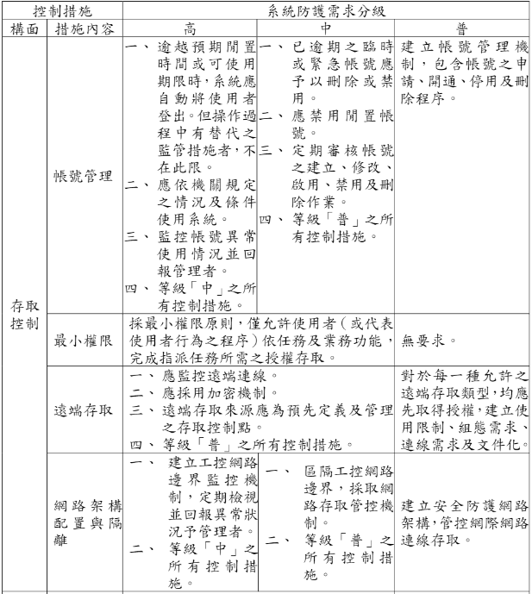
● 存取控制
● 稽核與可歸責性
● 營運持續計畫
● 識別與鑑別
● 系統與通訊防護
● 系統與服務獲得
● 系統與資訊完整性
● 組織管理
● 組態管理 附圖(六): 控制措施列表部分內容

6

二、OT通訊基礎學習
本次上課的內容主要是說到OT通訊協議的部分，下圖(附圖七)為DCS傳輸過程的通訊協議示意圖，監控中心(Master Terminal Unit)會傳送
request 給DCS(Remote Terminal Units)，收到request 後，DCS會將
資料傳送出去，這是一個單向傳輸的流程，這次主要介紹到三個關於通
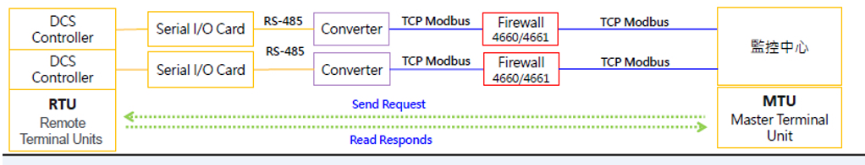
附圖(七):通訊協定示意圖
訊技術的專有名詞，RS-232、RS-485以及ModBus，最大的不同是RS-232
以及RS-485是物理層，而ModBus是應用層的技術，簡而言之，ModBus
是一種國際標準的通訊協議，用於不同廠商之間的設備交換數據，所謂的
協議可視為一種軟體，Modbus有三種型式，Modbus RTU 、Modbus ASCII 以及Modbus TCP，其中前面兩種（Modbus RTU， Modbus ASCII)所用的
物理接口都是串行(Serial)通訊口（RS232，RS422，RS485）。
而ModBus TCP 則是為了順應當今世界發展潮流，什麼都可以用Ethernet 網或Internet來連接用以傳送數據。此模式的硬體接口就是乙太網口，也就是我們電腦上一般用的網絡口了。
前段提及的RS-232、RS-485都屬於硬體的名詞，是通訊的接口，在串
行通訊時，要求通訊雙方都採用一個標準接口，使不同設備也能串連起來
，以下是RS-232以及RS-485的比較。
● RS-232:是電腦與通信工業應用中最廣泛的一種序列介面，它以全雙工
方式工作，需要地線、發送線和接送線三條線，並且只能實現
7

點對點的通訊方式。
● RS-485:因RS-232只能實現點對點的通訊方式，但不能實現聯網功能
，隨後便出現RS-485解決這個問題，RS-485是一個對通訊接
口的硬體描述，它只需要兩條通訊線，即可以在兩個或兩個以
上的設備之間進行數據傳輸，這種數據傳輸的連接是半雙工的
通訊方式，至多可處理32個設備。
優缺點比較:RS-485的優點是抗雜能力強，通訊過程只需要2條線，傳輸
距離較長，速率亦較快。

通訊傳輸依資料傳送方向，可分為三種，以下是三者的比較
單工、半雙工、全雙工比較
● 單工:只能單向傳輸資料 例如：ＡＭ／ＦＭ廣播
● 半雙工：可雙向傳輸資料，但同一時間只能做一個 例如：無線電
● 全雙工：同一時間可做雙向傳輸 例如：電話

補充說明:
半雙工以及全雙工運作原理
半雙工通信中，每端須有一個收發切換電子開關，通過切換來
決定資料向哪個方向傳輸，因為有切換，所以會產生時間延遲
資訊傳輸效率低，最明顯的實例便是無線電。

全雙工模式中，每一端都有發送器和接收器，有兩條傳輸線，
資訊傳輸效率高，例如使用電話時，雙方可同時發話和收話。

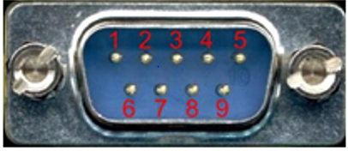

附圖(八): 常見的RS232串列
2號腳：RXD(接收資料)
3號腳：TXD(發送資料)
5號腳：SG或GND(信號地)

Modbus 特點補充:
一、此協議是一個標準、開放、用戶可以免費使用，不需要
繳納旭可證費，也不會侵犯知識產權。
二、Modbus協定是一個master/slave架構的協定，有一個
master節點，其餘參與通訊的皆是slave節點，並且每
個裝置皆有一個唯一的位址(附圖九)
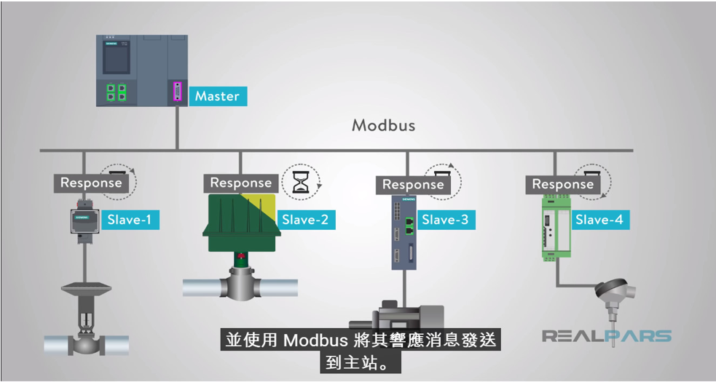

附圖(九):Modbus說明示意圖

9

Modbus於工控系統中的主要的應用為，主要裝置(master)會是人機介面(HMI)或監控與資料擷取(SCADA)系統，附屬裝置(slave)則是感測器、PLC以及PAC，這些需求和回應內容以及傳送訊息所經過的網路層，都是由此協定不同層級所定義的。
Modbus是通信協議，OPC是實現不同協議（如Modbus）的開放標準，OPC擔任一個單位轉換地角色，

10
11

附件4
台灣中油股份有限公司
新進人員面談紀錄表
部門 |  | 姓名 |  | 員工編號
面談日期： |  | 年 月 日
面談事由及紀要：
後續處理方式：
參加面談人員簽章：
新進人員 | 指導人 |  | 權責主管

附件5
台灣中油股份有限公司
新進人員綜合考核表
部門 | 姓名 |  | 員工編號
訓練(含試用、實習)階段 |  | 原始分數 | 說明
第一個月考核成績（A） |  |  | 各單位如已依不同及格標準核給分數者，應自行調整改以80分為及格分數。
第二個月考核成績（B）
第三個月考核成績（C）
第四個月考核成績（D）
第五個月考核成績（E）
第六個月考核成績（F）
平均成績（(A+B+C+D+E+F)/6）
增減分 |  |  | 由權責主管就新進人員表現予以增減分，以不超過5分為原則。
總成績（平均成績+增減分）
考評人員簽章： |  | 權責主管：

